JSP 프로젝트

영화 커뮤니티 페이지 결과보고서

**20191817 강태훈**

**20214226 김경호**

**목차**

**1. 프로젝트 개요**

**1.1. 기획의도**

**1.1.1. 벤치 마킹**

**1.1.2. 주요 고객**

**1.1.3. 주요 기능**

**1.2. 제작기술**

**1.3. 추진단계**

**2. 프로젝트 구현**

**2.1. 기능 구조**

**2.2. 메뉴별 권한**

**2.3. 데이터베이스 구조**

**2.4. 구현화면**

**3. 결론 및 향후 발전 방안**

# **1. 프로젝트 개요**

## **1.1. 기획의도**

코로나 이후로 영화 가격은 꾸준히 오르고 굳이 선택의 리스크를 지지 않아도 되는 OTT콘텐츠가 대두됨에 따라 영화 산업은 침체기에 접어들고 있다. 극장에서만 느낄 수 있는 감성과 커다란 화면에서 오는 강렬함, 효과적인 사운드의 매력을 잃는 것은 너무나 아쉬운 일이다. 영화에 대해 심층적으로 리뷰하거나 토론하고 때로는 자신의 평점을 가볍게 남길 수 있는 커뮤니티가 있다면 대중들의 영화에 대한 접근성을 올리고 나아가 영화 산업의 부흥에도 기여할 수 있을 것이라 생각하여 이 사이트를 기획하게 되었다..



## **벤치 마킹**

타이틀

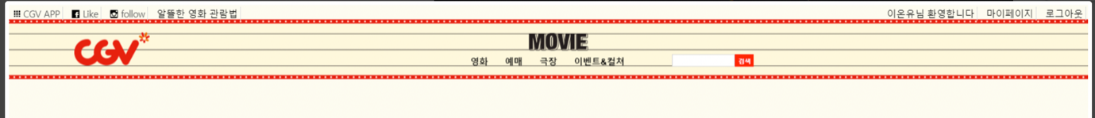

메뉴

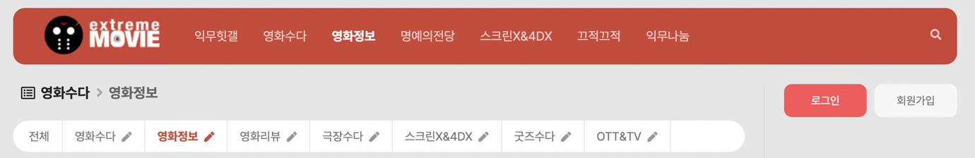

박스오피스

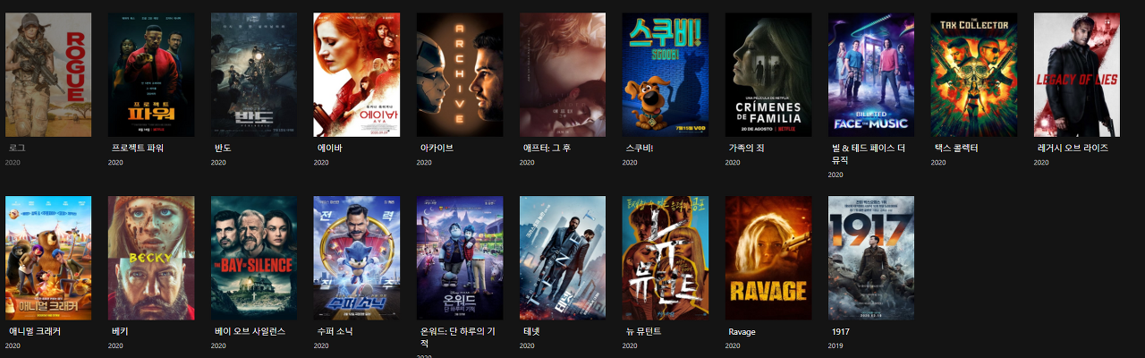

자유게시판



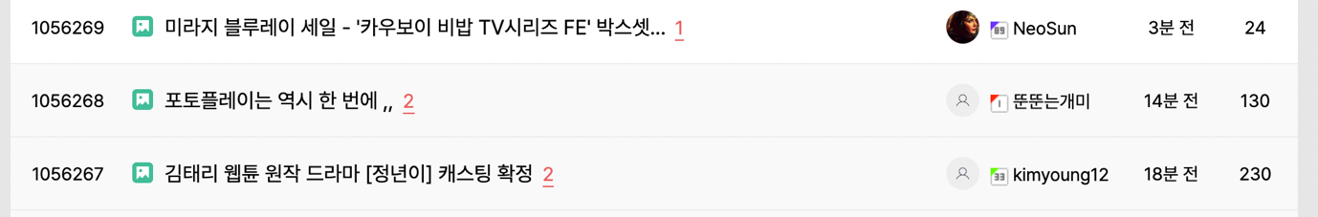

영화 상세페이지

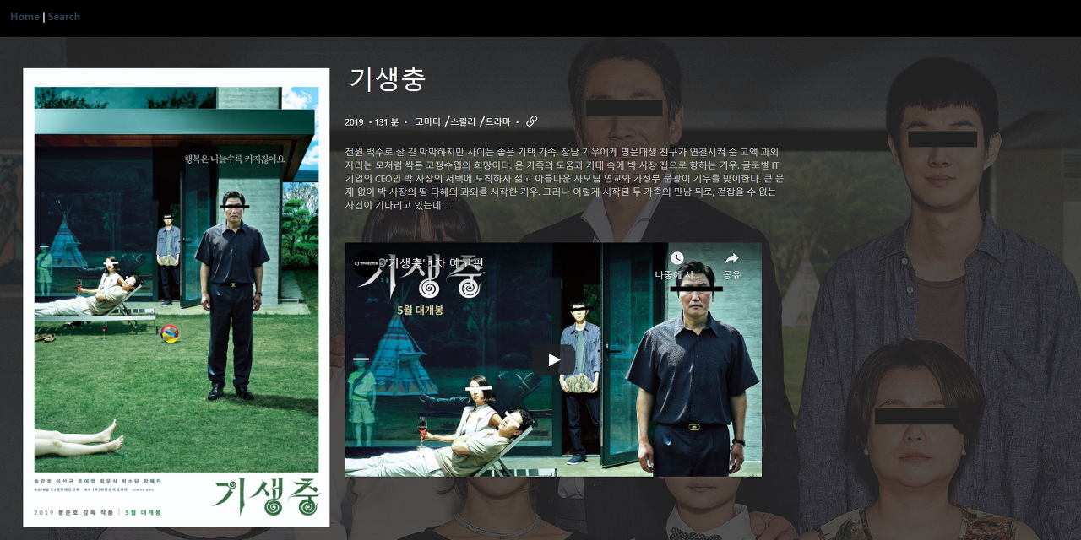

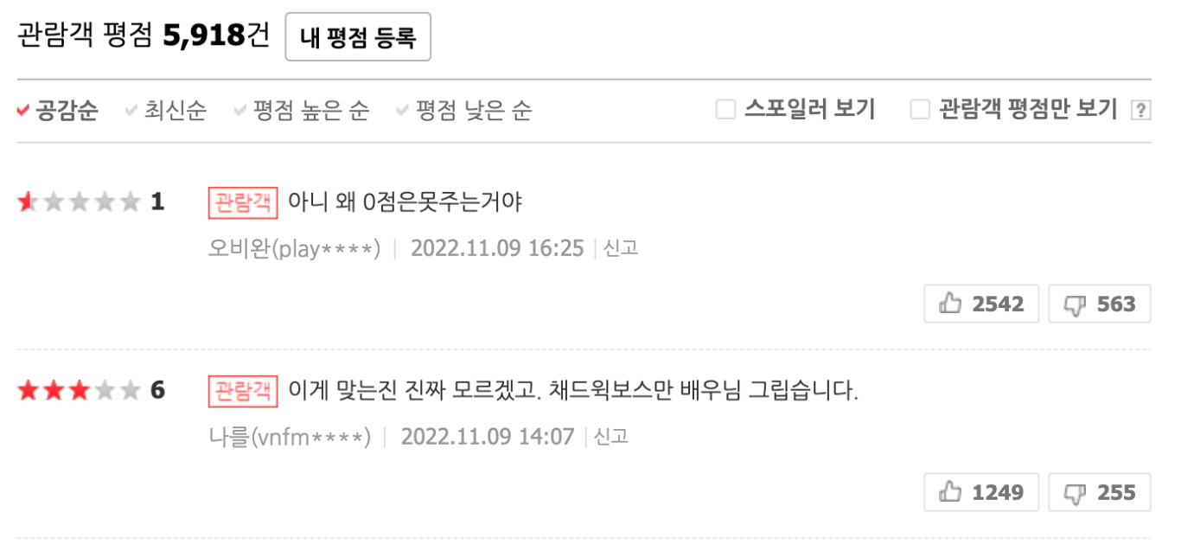

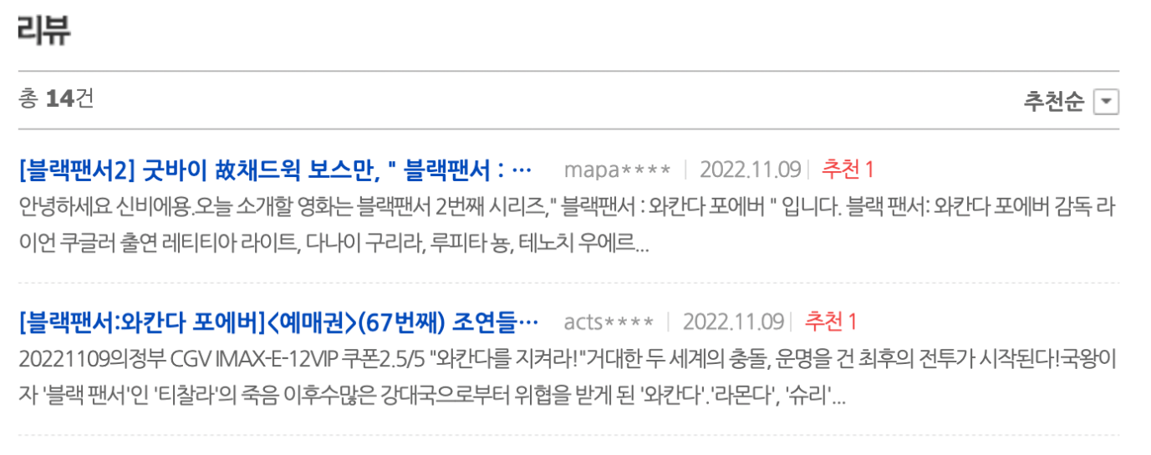

영화 검색

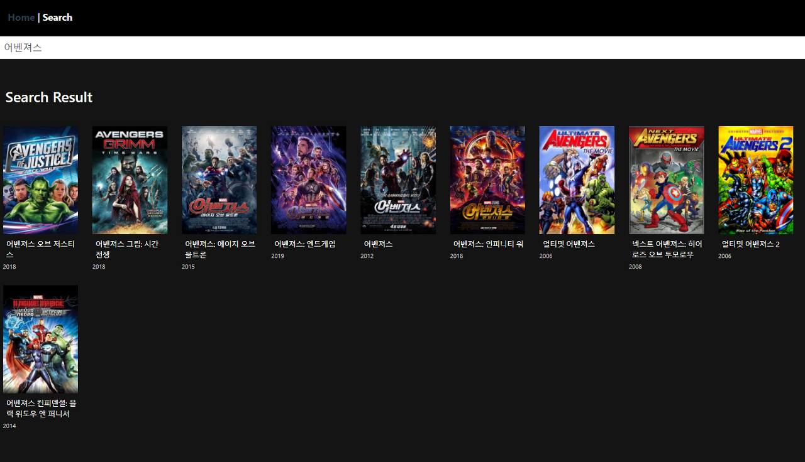

## **1.1.2. 주요 이용자**

영화에 관심이 많고 영화에 대한 정보를 얻고자 하는 사람

## **1.1.3. 주요 기능**

■ 메인 페이지, 자유게시판, 리뷰 게시판, 영화 정보, 로그인, 회원 가입, 마이 페이지,

■ 영화 평점(별점 기능), 한줄평 기능

■ 나의 리뷰 수정 및 관리 기능

■ 페이지 관리 기능(회원 관리, 리뷰 관리)

■ 베스트 게시판 (추천을 많이 받은 리뷰 게시글)

■ 영화 검색 기능

## **1.2. 제작기술**

JSP & Servelt, JavaScript, HTML5, CSS3, MY-SQL

## **1.3. 추진단계**

|  |  |  |  |  |  |
| --- | --- | --- | --- | --- | --- |
| 주  내용 | 1 | 2 | 3 | 4 | 5 |
| 프로젝트 제안/기획 |  |  |  |  |  |
| DB 설계/구현 |  |  |  |  |  |
| 디자인, 레이아웃 구현 |  |  |  |  |  |
| 프로그램코딩(기능 구현) |  |  |  |  |  |
| 테스팅 및 디버깅 |  |  |  |  |  |
| 최종 문서작성 |  |  |  |  |  |
| 발표 |  |  |  |  |  |

# **2. 프로젝트 구현**

## **2.1. 기능 구조**

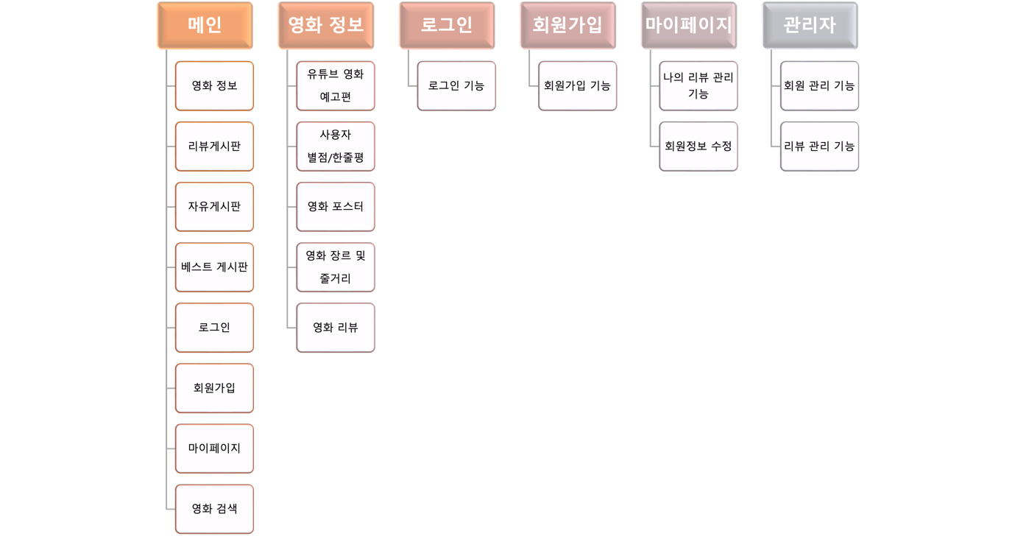



## **2.2 메뉴별 권한**

|  |  |  |  |  |  |  |
| --- | --- | --- | --- | --- | --- | --- |
| 구성 | | 세부메뉴 | 내용 | **접근 권한** | | |
| **비회원** | **회원** | **관리자** |
| 메인 페이지 | | 레이아웃 | 리뷰/자유 게시판 | ● | ● | ● |
| 영화 정보 | ● | ● | ● |
| 로그인, 회원가입 | ● | ● | ● |
| 마이페이지 |  | ● | ● |
| 게시판 | 리뷰게시판 | | 글 열람 기능 | ● | ● | ● |
| 글 작성 기능 |  | ● | ● |
| 자유게시판 | | 글 열람 기능 | ● | ● | ● |
| 글 작성 기능 |  | ● | ● |
|  | | 글 열람 기능 | ● | ● | ● |
| 글 작성 기능 |  | ● | ● |
| 영화 정보 | 별점 / 한줄평 | | 글 열람 기능 | ● | ● | ● |
| 글 작성 기능 |  | ● | ● |
| 영화 리뷰 | | 글 열람 기능 | ● | ● | ● |
| 로그인 | 로그인 | | 로그인 기능 |  | ● | ● |
| 회원가입 | 회원가입 | | 회원가입 기능 | ● | ● | ● |
| 마이페이지 | 회원정보 | | 회원정보 수정 기능 |  | ● | ● |
| 나의 리뷰 | | 나의 리뷰 목록 기능 |  | ● | ● |
| 나의 리뷰 수정 기능 |  | ● | ● |
| 나의 리뷰 삭제 기능 |  | ● | ● |
| 관리자 | 회원 관리 | | 회원관리 기능 |  |  | ● |
| 블랙리스트 관리 기능 |  |  | ● |
| 리뷰 관리 | | 부적절한 리뷰 조회 기능 |  |  | ● |
| 부적절한 리뷰 삭제 기능 |  |  | ● |

**2.3 데이터베이스 구조**

### **가. DataBase명**

cinemaparadiso

### **나. Table명**

cp_account, movie_table, movie_info, comment_table

### **다. Table상세**

|  |  |  |  |  |  |  |  |  |  |  |
| --- | --- | --- | --- | --- | --- | --- | --- | --- | --- | --- |
| 테이블명 | | **cp_account** | | Table 기술서 | | | 작성일 | | | 2022/12/13 |
| 작성자 | | | 강태훈, 김경호 |
| 테이블 설명 | | 관리자 정보 관리 | | | | | | | | |
| No | Attribute | | Data Type | | Null | Ky | | Default | Description | |
| 1 | id | | varchar(50) | | N | PK | |  | 아이디 | |
| 2 | password | | varchar(60) | | N |  | |  | 비밀번호 | |
| 3 | name | | varchar(15) | |  |  | | NULL | 이름 | |
| 4 | date | | date | |  |  | | NULL | 생일 | |

|  |  |  |  |  |  |  |  |  |  |  |
| --- | --- | --- | --- | --- | --- | --- | --- | --- | --- | --- |
| 테이블명 | | **movie_table** | | Table 기술서 | | | 작성일 | | | 2022/12/13 |
| 작성자 | | | 강태훈, 김경호 |
| 테이블 설명 | | 관리자 정보 관리 | | | | | | | | |
| No | Attribute | | Data Type | | Null | Ky | | Default | Description | |
| 1 | movie_code | | varchar(50) | | N | PK | |  | 영화코드 | |
| 2 | rank | | varchar(10) | | N |  | |  | 영화순위 | |
| 3 | title | | varchar(100) | | N |  | |  | 영화제목 | |
| 4 | poster | | varchar(100) | | N |  | |  | 영화포스터 | |

|  |  |  |  |  |  |  |  |  |  |  |
| --- | --- | --- | --- | --- | --- | --- | --- | --- | --- | --- |
| 테이블명 | | **movie_info** | | Table 기술서 | | | 작성일 | | | 2022/12/13 |
| 작성자 | | | 강태훈, 김경호 |
| 테이블 설명 | | 관리자 정보 관리 | | | | | | | | |
| No | Attribute | | Data Type | | Null | Ky | | Default | Description | |
| 1 | movie_code | | varchar(50) | | N | PK | |  | 영화코드 | |
| 2 | title | | varchar(100) | | N |  | |  | 영화제목 | |
| 3 | poster | | varchar(100) | | N |  | |  | 영화포스터 | |
| 4 | count | | varchar(100) | |  |  | | NULL |  | |
| 5 | pg | | varchar(100) | | N |  | |  |  | |
| 6 | running_time | | int | |  |  | | NULL | 상영시간 | |
| 7 | onscreen | | date | |  |  | | NULL | 개봉일 | |
| 8 | director | | varchar(100) | | N |  | |  | 감독 | |
| 9 | cast | | varchar(100) | | N |  | |  | 배우 | |
| 10 | synopsis | | varchar(100) | |  |  | | NULL | 줄거리 | |
| 11 | stillcut | | varchar(100) | |  |  | | NULL | 스틸컷 | |
| 12 | genre | | varchar(50) | |  |  | | NULL | 영화장르 | |

|  |  |  |  |  |  |  |  |  |  |  |
| --- | --- | --- | --- | --- | --- | --- | --- | --- | --- | --- |
| 테이블명 | | **comment_table** | | Table 기술서 | | | 작성일 | | | 2022/12/13 |
| 작성자 | | | 강태훈, 김경호 |
| 테이블 설명 | | 관리자 정보 관리 | | | | | | | | |
| No | Attribute | | Data Type | | Null | Ky | | Default | Description | |
| 1 | id | | varchar(50) | | N | PK | |  | 아이디 | |
| 1 | movie_code | | varchar(50) | | N | PK | |  | 영화코드 | |
| 3 | rating | | int | |  |  | | 0 | 별점 | |
| 4 | comment | | varchar(1000) | | N |  | |  | 댓글 | |

**2.4 구현 화면**

**메인<index.jsp>페이지**

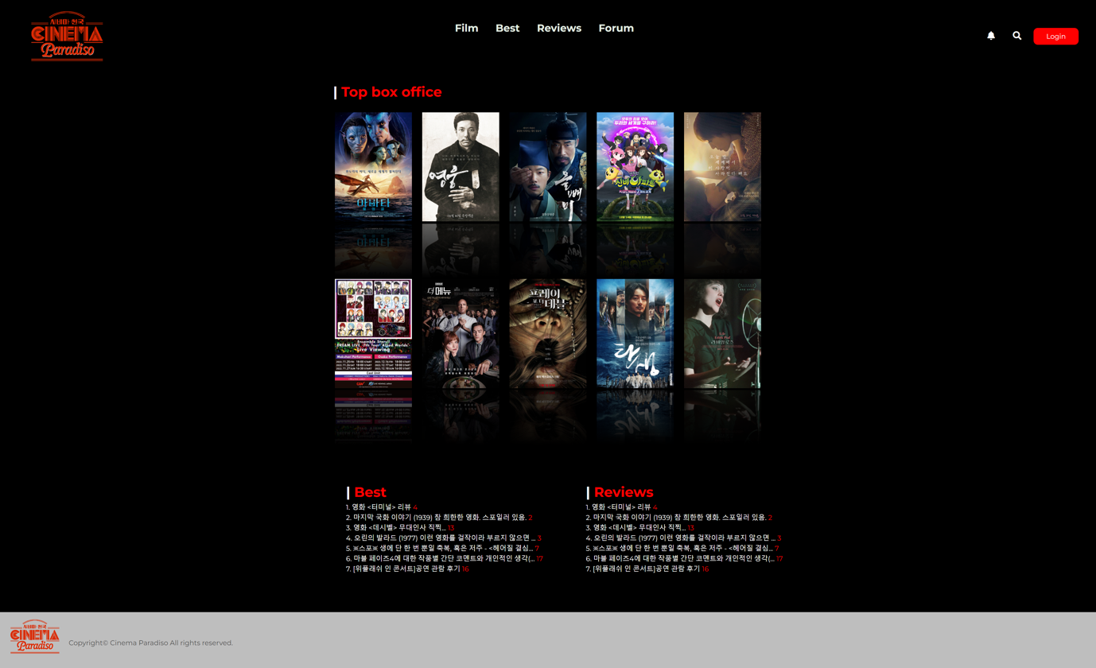



**로그인<loginForm.jsp>페이지**

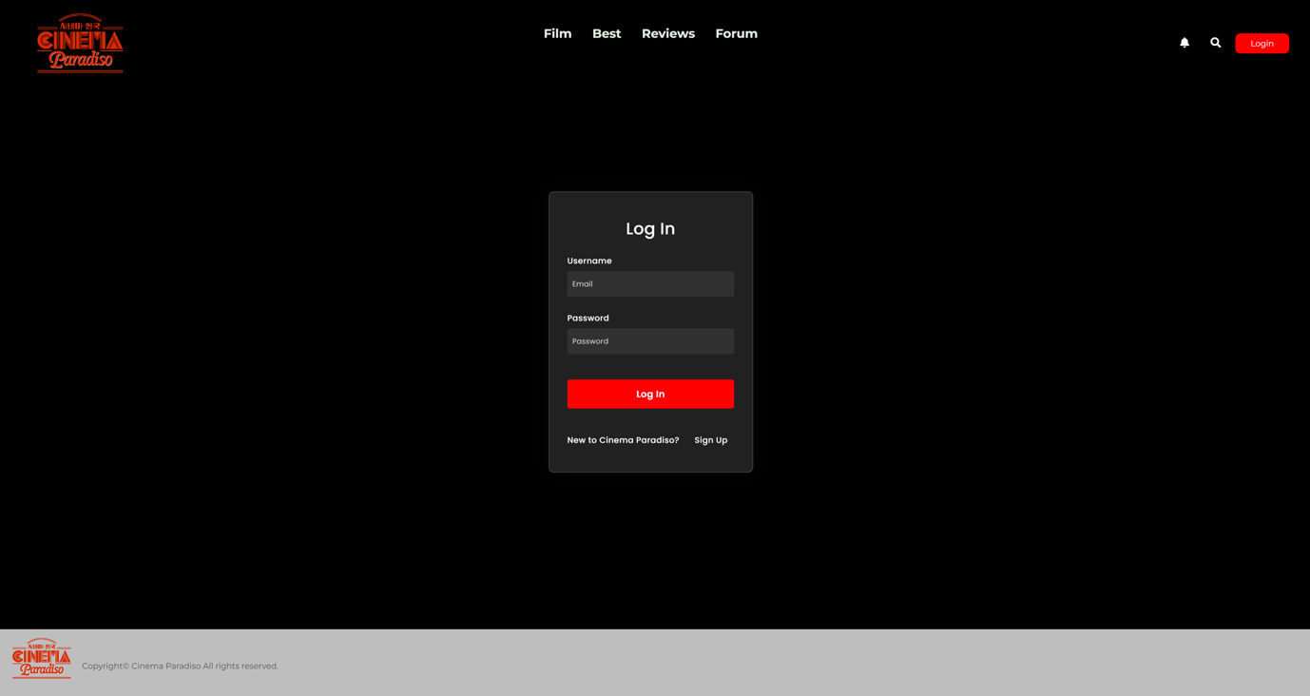

**회원가입<signUpForm.jsp>페이지**

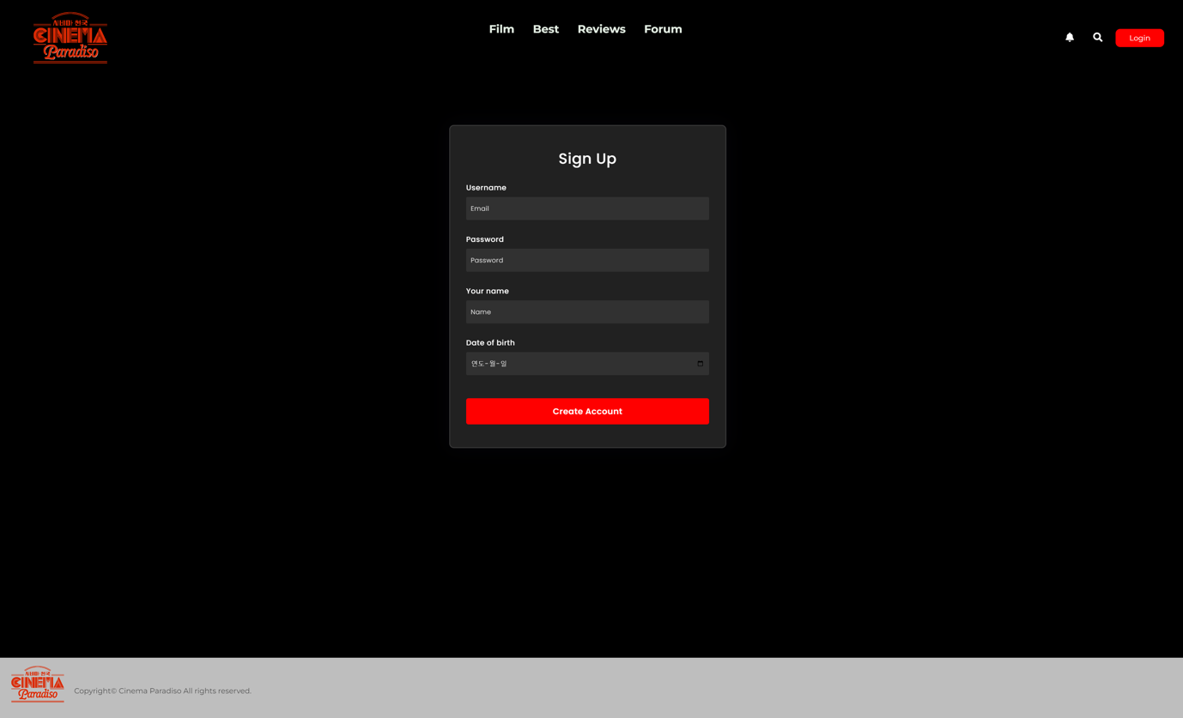

**관리자<adminTable.jsp>페이지**

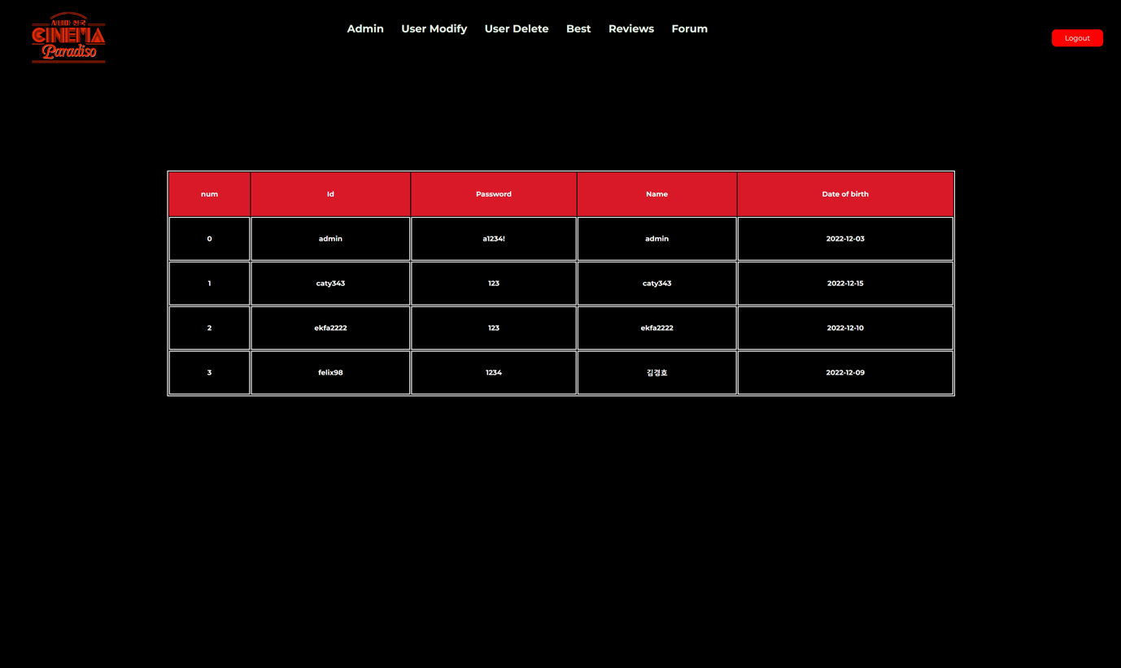

**관리자_유저 수정<userModifyPage.jsp>페이지**

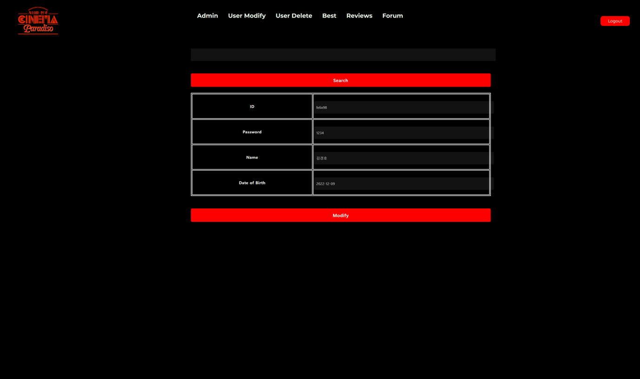

**관리자_유저 삭제<userPage.jsp>페이지**

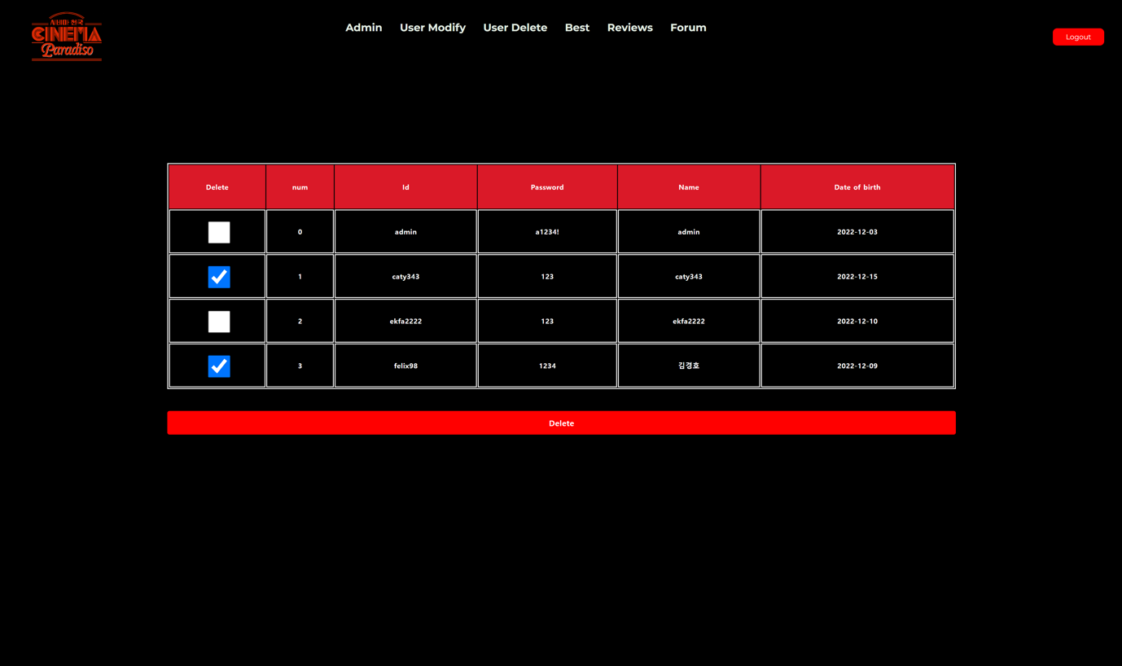

**마이<myPage.jsp>페이지_프로필**

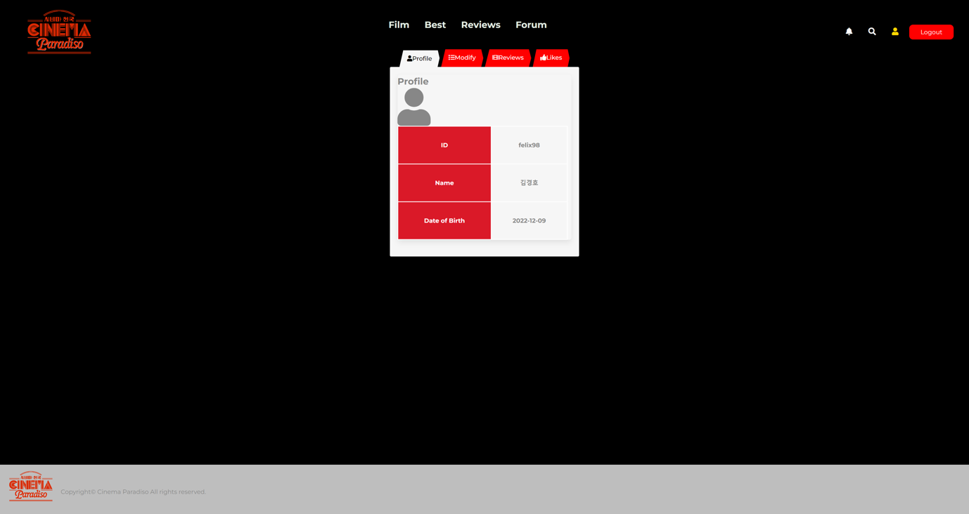

**마이<myPage.jsp>페이지_패스워드_수정**

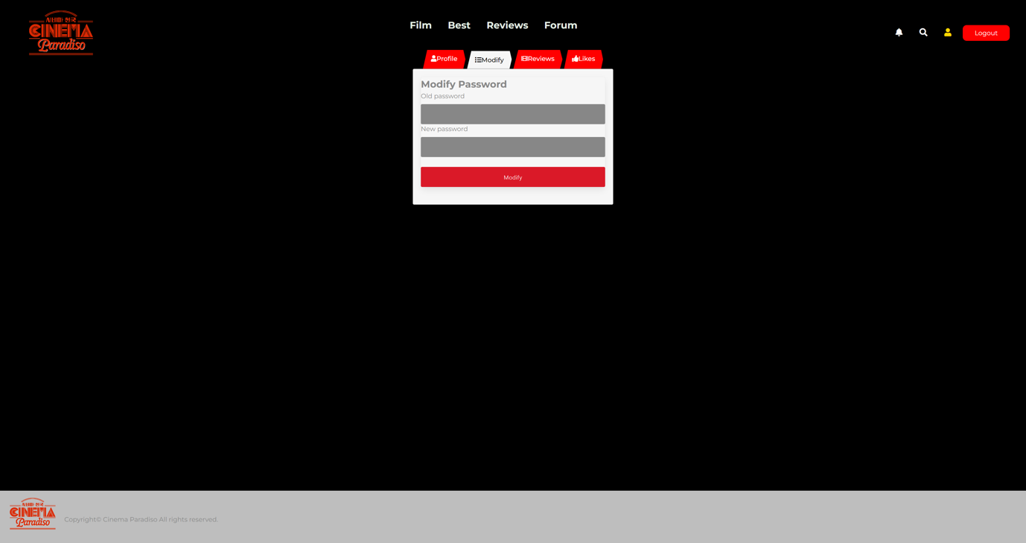

**마이<myPage.jsp>페이지_작성리뷰**

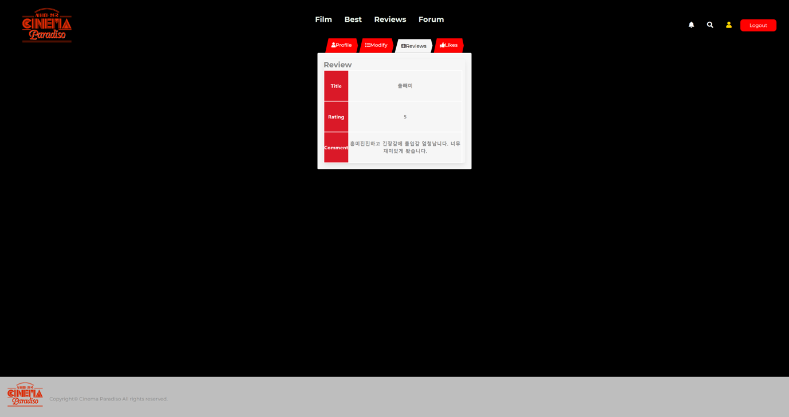

**영화상세정보/리뷰<movieInfoPage.jsp>페이지**

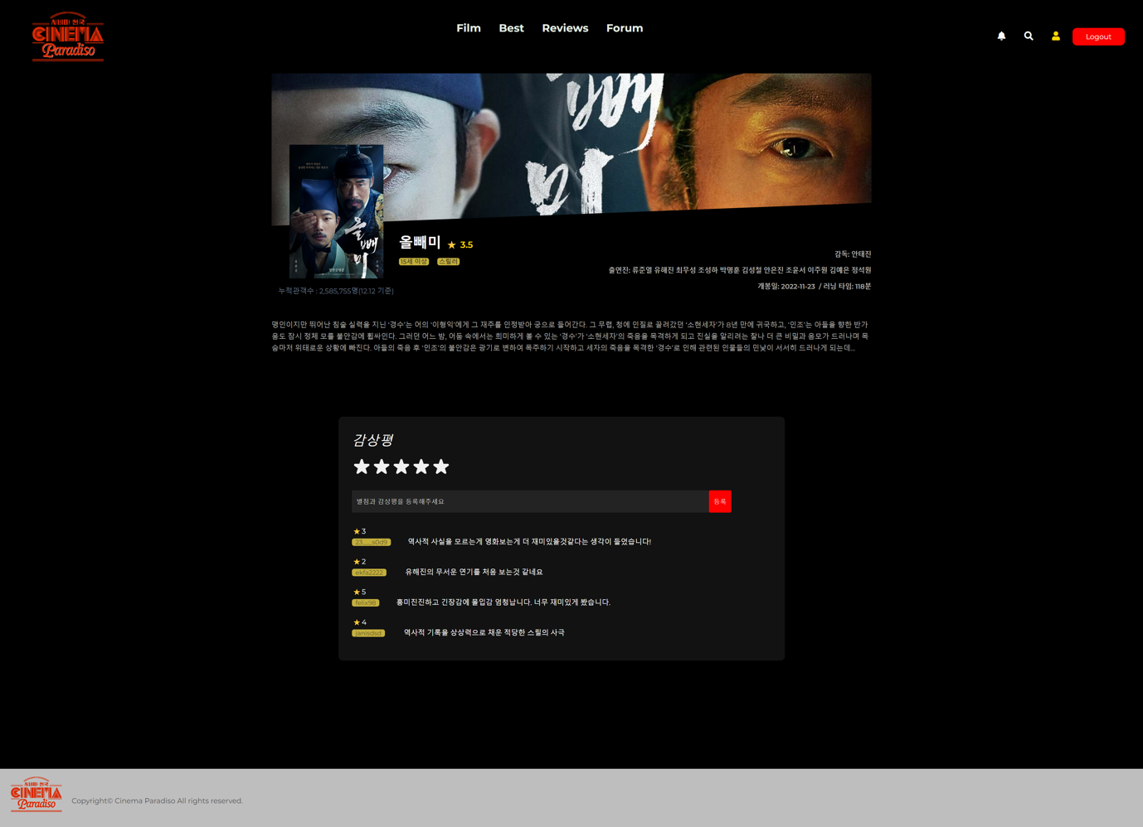

# **3. 결론 및 향후 발전 방안**

본래 계획했던 자유/리뷰/베스트 게시판과 회원차단기능, 검색기능이 미 구현 상태이므로 이를 구현해야 하며 유저가 작성한 리뷰페이지의 rating을 별형태로 출력, comment를 수정할 수 있는 기능이 필요하다. 또한 index페이지의 크롤링하여 파싱한 포스터의 크롤링 간격을 설정하여 서버에 부담을 저하시키는 방법도 고려해볼만 하다.